附件

鄂林碳票方法学（试行）
编制说明
为规范湖北省林地上开发的林业碳票项目计量、监测和碳汇量核算等工作，确保林业碳票项目所产生的碳汇量可测量、可报告、可核查，推动湖北省林业碳票项目的抵销应用，特编制《鄂林碳票方法学》。
本文件由湖北省林业局组织编制。
本文件主要起草单位：湖北省林业科技推广中心、宜昌市林业和园林局、宜昌市生态环境局、宜昌市林业科学研究所、宜昌市天然林保护工程管理办公室、宜昌市森林资源监测站。
本文件主要起草人员：戴渺鸿、杨春惠、储炳银、吴昊、胡东玮、高晗、刘洋、隗权、史永鑫、刘平、张海玲、向琳、曾玉洁、周奥。
本文件由湖北省林业局负责解释。
目 录
1引言 12
2适用条件 12
3引用文件 13
4术语与定义 13
5项目边界及排放源（汇或库） 16
6碳汇量核算 17
7实施及监测的数据管理要求 21
8项目审定核查要点 22
附录24

鄂林碳票方法学（试行）
1引言
为贯彻落实党中央、国务院关于碳达峰碳中和的重大战略部署，推动生态产品价值实现，规范湖北省林业碳票项目开发与管理，特制定《鄂林碳票方法学（试行）》。本文件规定了鄂林碳票项目的适用条件、术语与定义、项目边界及排放源（汇或库）、碳减排量核算、实施及监测的数据管理要求、项目审定核查要点等，旨在科学指导鄂林碳票项目开发，促进林业碳汇市场化交易，助力生态产品价值实现。
2适用条件
本文件适用于鄂林碳票交易机制下在林地上经开展新造林、森林资源保护、森林经营管理等森林固碳增汇活动所产生的碳减排量的核算。使用本文件的鄂林碳票项目必须满足以下条件：
a)本文件适用于具备林业部门二类调查（或三类调查）和林草湿荒综合监测数据基础的林地；
b)本文件不适用于竹林和灌木林；
c)项目活动符合国家及地方颁布的法律法规、政策要求，并满足相关技术标准与规范；
d)项目区内林地、林木权属清晰，无争议；
e)项目范围限定为乔木林地（郁闭度≥0.2），且每个地块土地连续面积不小于667 m²；
f)除对病（虫）原疫木进行必要的火烧外，项目不允许其它人为火烧活动；
g)已开发或拟申报林业碳普惠项目、国际核证碳减排标准（VCS）、中国温室气体核证自愿减排量（CCER）等国内外碳汇项目的林地、林木，不得重复申请鄂林碳票。
3引用文件
下列文件对于本文件的应用是必不可少的。凡是注日期的引用文件，仅所注日期的版本适用于本文件。凡是不注日期的引用文件，其最新版本（包括所有的修改单）适用于本文件。
a）GB/T 18337.1生态公益林建设导则
b）GB/T 21010 土地利用现状分类
c）GB/T 26423 森林资源术语
d）GB/T 26424 森林资源规划设计调查技术规程
e）LY/T 2253 造林项目碳汇计量监测指南
f）LY/T 2988 森林生态系统碳储量计量指南
g）LY/T 3253 林业碳汇计量监测术语
h）DB42/T 2303 森林碳汇计量监测技术规范
i）CCER—14—001—V01 温室气体自愿减排项目方法学造林碳汇
j）ISO 14068 温室气体管理和气候变化管理及相关活动—碳中和
4术语与定义
下列术语和定义适用于本文件。
4.1鄂林碳票hubei forestry carbon ticket
对湖北省行政区域内符合要求的林地，按照《鄂林碳票方法学》进行计量监测，经行业主管部门核算、审定核查、备案签发后，确认其在一定时期内林木生长吸收固定二氧化碳的碳减排量而制发的凭证。
4.2二类调查forest second type inventory
以森林经营管理单位或行政区域为调查总体，查清森林、林木和林地资源的种类、分布、数量和质量，客观反映调查区域森林经营管理状况，为编制森林经营方案、开展林业区划规划、指导森林经营管理等需要进行的调查活动。
[来源：GB/T 26424-2010，3.1]
4.3三类调查forest operational inventory
根据林草湿荒综合监测成果为基础数据，以伐区或林班为单位，进行详细调查。主要为森林采伐、造林、抚育等具体生产活动提供精准指导。
4.4小班forest subcompartment
内部特征基本一致，与相邻地段有明显区别，而需要采取相同经营措施的森林地块或小区；是森林资源规划设计调查、统计和森林经营管理的基本单位，与林草湿荒综合监测成果中的图斑边界保持一致。
[来源：GB/T 26424-2010，3.3，有修改]
4.5林种categoryofforest
森林按照其经营目的或所发挥效益的不同而划分的分类单位。
[来源：GB/T 26424-2010，3.5]
4.6固碳carbon sequestration
通过自然或人为的方式，将大气中的二氧化碳（CO₂）转化为其他形式的含碳化合物，并长期固定在特定介质中的过程。
4.7乔木林arboreal forests
由乔木树种组成，郁闭度≥ 0.2的片林或林带。
[来源：GB/T 26423-2010，6.68，有修改]
4.8林木生物量tree biomass
某一时间内单位面积林分中所有乔木的重量，包括地上生物量和地下生物量。常用干重表示。
4.9碳库carbon pool
碳的储存库，通常包括地上生物量、地下生物量、枯落物、枯死木和土壤有机质碳库，其单位为质量单位。
[来源：LY/T 2253-2014，3.2，有修改]
4.10碳储量carbon storage
一个库中碳的数量，单位：吨（t CO₂-e）。
[来源：LY/T 3253-2021，3.2.3]
4.11碳汇量carbon sink quantity
指在一定时间内项目边界内所选碳库中的碳储量变化量。
[来源：LY/T 3253-2021，2.3.38，有修改]
4.12碳计量carbon measure
指通过量化方法测算温室气体排放量，以二氧化碳当量为单位。
4.13监测metering
在项目具体实施过程中，对项目实际产生的项目碳储量变化量进行核算。
[来源：LY/T 2253-2014，3.3，有修改]
5项目边界及排放源（汇或库）
5.1项目边界确定
鄂林碳票项目区域可包括若干个不连续的地块，每个地块应有特定的地理边界。项目边界内不包括宽度大于3 m的道路、沟渠、坑塘、河流等不符合适用条件的土地，项目中小班边界与林草湿荒综合监测成果中的图斑边界保持一致。
项目边界确认后，原则上不得随意更改。在项目审定核查时，项目业主须提交地理信息系统（GIS）产出的项目边界的矢量图形文件（.shp文件），平面坐标系统采用CGC2000国家大地坐标系。项目边界小班调绘面积与实际面积误差应≤5%。
5.2碳库和温室气体排放源的选择
项目碳库只选择鄂林碳票项目林地乔木层生物量，含乔木层地上生物量和地下生物量。根据成本有效性、保守性原则和本文件适用性，不考虑项目边界内灌木层、草本层、枯死木、枯落物和土壤有机碳库。根据本文件适用条件，不考虑项目边界内温室气体排放量的增加量。
5.3项目计入期
指鄂林碳票项目明确规定的碳汇量计算起始时间到终止时间区间。项目计入期在项目寿命期限范围内，不超过20年。项目寿命期限应在项目业主对项目边界内林地承包、经营权的有效期限内。项目寿命期限开始的时间即项目边界内项目开始日期。
首次申请鄂林碳票项目的核算周期为2020年1月1日至项目业主申请当年的时间区间，核算周期以整年为计算单位，一个核算周期至少为一年。
6碳汇量核算
6.1核算数据来源
基于二类调查（或三类调查）数据或林草湿荒综合监测数据等，获得过去一段时间内该区域森林的生长速率、碳储量变化等数据。
6.2额外性论证
本文件规定通过开展新造林、森林资源保护、森林经营管理等措施，提升森林生态系统功能，使森林碳汇能力高于基准线情景的项目林地能产生了碳减排量，这种额外的碳汇量在没有拟议的碳票项目活动时是不会产生的，故而其额外性免予论证。
6.3项目情景碳排放计算
根据本文件适用条件，项目不考虑项目情景碳排放。
6.4泄漏计算
如果项目用地块发生火灾导致林分损毁引起泄漏，该项目发生火灾实际地块面积应从林地总面积中剔除。
6.5鄂林碳票碳减排量核算
鄂林碳票碳减排量为在一定周期内鄂林碳票项目碳汇量减去相应的基准线碳汇量。计算见公式（1）。
ΔDCER,t=ΔDCAR,t-CBSL····················（1）
式中：
ΔC_{ER,t}——碳减排量，t CO₂-e；
ΔC_{AR,t}——碳汇量，t CO₂-e；
C_{BSL} ——基准线碳汇量，t CO₂-e。
6.5.1基准线情景及其碳汇量计算
基准线情景是指在没有实施鄂林碳票项目时，该区域可能的土地利用情景和碳排放量。根据本文件的适用条件，对于新造林的鄂林碳票项目，将其项目基准线碳汇量设置为0；对于开展森林资源保护、森林经营管理等措施的鄂林碳票项目，将其项目基准线碳汇量设置为鄂林碳票项目碳汇量的10%~20%之间，具体数值依据鄂林碳票项目林地质量决定。计算见公式（2）。
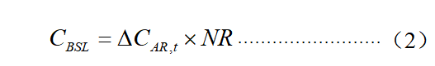
式中：
C_{BSL} ——基准线碳汇量，t CO₂-e；
ΔC_{AR,t}——碳汇量，t CO₂-e；
NR——扣减率，当项目为新造林时，NR取值为0；当项目开展森林资源保护、森林经营管理等措施时，取值区间为10%~20%。
6.5.2鄂林碳票碳汇量计算
本文件中鄂林碳票项目碳汇量即等于单位面积碳储量年变化量与林地面积和监测周期相乘。
碳汇量=单位面积碳储量年变化量×核算边界内林地总面积×监测周期。见公式（3）。
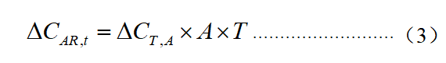
式中：
ΔC_{AR,t}——碳汇量，t CO₂-e；
ΔC_{T，A} ——单位面积碳储量年变化量，t CO₂-e/（hm²·a）；
A ——核算边界内林地总面积，hm²，以核算周期终止年份项目边界内林地总面积为准；
T ——核算周期，a。
6.5.3单位面积碳储量年变化量的计算
单位面积碳储量年变化量等于一定时间周期内林地单位面积碳储量的年均变化量。
单位面积碳储量年变化量=（第t2年核算边界内单位面积乔木碳储量-第t1年核算边界内单位面积乔木碳储量）/t1与t2的时间差。见公式（4）
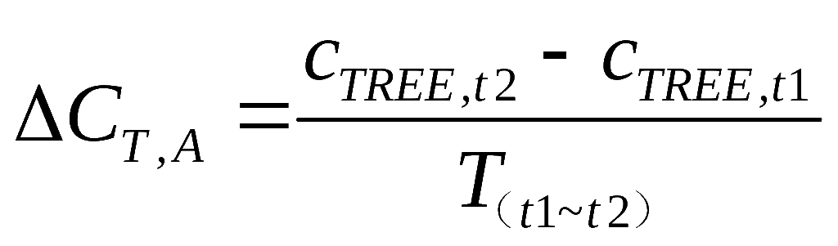······················（4）
式中：
ΔC_{T,A} ——核算边界内林地的单位面积碳储量年变化量，t CO₂-e/（hm²·a）；
c_{TREE,t2} ——第t2年，核算边界内单位面积乔木碳储量，t CO₂-e·hm⁻²；
c_{TREE,t1} ——第t1年，核算边界内单位面积乔木碳储量，t CO₂-e·hm⁻²；
T（t1~t2） ——核算周期（t1～t2），a。
6.5.4单位面积碳储量的计算
单位面积碳储量等于某一年核算边界内所有乔木碳储量除以当年核算边界内林地总面积。在核算周期内，存在林种变化的可能性，因此林地总面积（即核算边界）可能发生变化。
单位面积碳储量=某一年核算边界内所有乔木碳储量/当年核算边界内林地总面积。见公式（5）。
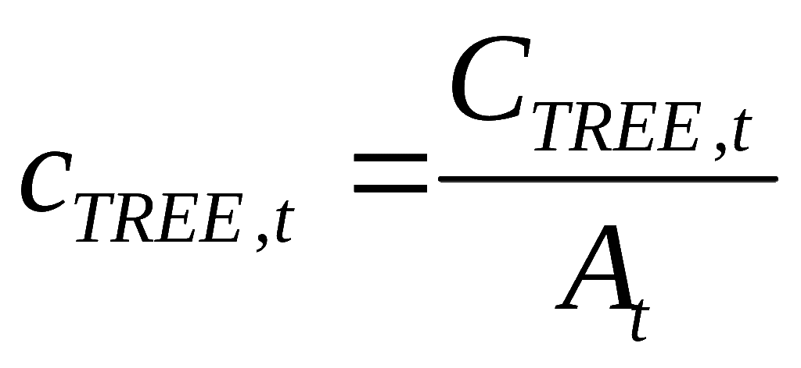······················（5）
式中：
c_{TREE,t} ——第t年，核算边界内单位面积林木碳储量，t CO₂-e·hm⁻²；
C_{TREE,t} ——第t年，核算边界内所有林木碳储量，t CO₂-e；
A_{t} ——第t年，核算边界内乔木林地总面积，hm²。
6.5.5乔木层碳储量计算
乔木碳储量是利用乔木生物量含碳率将乔木生物量换算为碳储量，再利用CO₂与C的分子量（44/12）比将碳含量（t C）转换为吨二氧化碳当量（t CO₂-e）。
乔木层碳储量=每个小班乔木生物量之和×相应树种生物量含碳率×CO₂与C的分子量之比。
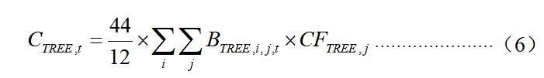
式中：
C_{TREE,t} ——第t年，核算边界内所有乔木碳储量，t CO₂-e；
B_{TREE,i,j,t} ——第t年，第i小班中树种j的乔木生物量，t d.m.；
CF_{TREE,j} ——树种j的碳含量，见附录A；
44/12 ——CO₂与C的分子量之比。
6.5.6乔木层生物量计算
根据二类调查（或三类调查）小班的优势树种、活立木蓄积量等数据，利用生物量扩展因子法计算小班各优势树种的林木生物量。
乔木层生物量=活立木蓄积量×基本木材密度×生物量扩展因子×（1+根茎比）。见公式（7）。
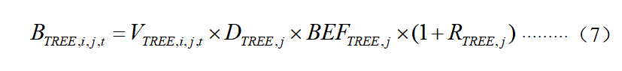
式中：
B_{TREE,i,j,t} ——第t年，第i小班中树种j的林木生物量，t d.m.；
i ——小班；
j ——树种；
V_{TREE,i,j,t} ——第t年，第i小班中树种j的活立木蓄积量，m³；
D_{TREE,j} ——树种j的基本木材密度，t d.m.·m⁻³，见附录A；
BEF_{TREE,j} ——树种j的生物量扩展因子，无量纲，见附录A；
R_{TREE,j} ——树种j的根茎比（地下生物量/地上生物量），无量纲，见附录A。
7实施及监测的数据管理要求
7.1监测数据
本方法学中要求的监测数据主要来源于林业部门二类、三类调查数据或林草湿荒综合监测数据。监测数据主要包括：核算边界内林地总面积、活立木蓄积量等。
7.2缺省数据
本方法中所使用的其他缺省数据主要包括：基本木材密度、生物量扩展因子、根茎比，详见附录A。
7.3数据管理措施
项目业主采取以下质量管理措施，确保鄂林碳票数据真实可靠：
1）建立鄂林碳票数据采集和报告的规章制度，包括人员、工作流程、工作内容、工作周期和时间等；
2）建立鄂林碳票林地信息一览表，选定合适的计算方法和系数，形成文件并存档；
3）建立健全林地管护记录，对项目边界变更、森林火灾等对林地碳排放影响重大的事项进行监测和记录；
4）规范文档管理，保存并维护好鄂林碳票核算的文件、数据资料及矢量边界图等。
7.4归档要求
项目所有数据均应进行电子存档，在鄂林碳票最后一期减排量登记后至少保存2年，确保相关数据可被追溯。
8项目审定核查要点
8.1项目适用条件
a）核实项目是否符合法律、法规要求，符合行业发展政策，确认项目不违反有关法律法规和政策；
b）核实项目地块的合规性，可通过二类调查（或三类调查）数据或林草湿荒综合监测数据等确认项目边界内地块在项目开始前是否符合本文件的适用条件；
c）核实项目边界内的土地权属，应该查看林权证、委托开发合同、承包合同或建设用地证明等相关文件。
8.2项目开始时间
核查项目开始时间的真实性且碳汇量产生于2020年1月1日以后。
8.3项目边界
a）核查项目面积，误差需≤±5%；
b）核查项目边界内道路、沟渠等是否在面积计算中剔除；
c）核查项目边界内土地利用类型变化及林分损毁情况，已变化或损毁地块需从项目边界内剔除。
8.4项目碳汇量核算
项目核算的碳汇量开始时间产生于2020年1月1日以后，核算过程是否符合本文件的要求，参数选择是否合理，计算结果是否准确且符合保守性原则。
附录
附录 A
（资料性附录）
湖北省主要乔木树种（组）计算碳储量相关参数
优势树种（组） | 生物量拓展因子BEF | 基本木材密度D | 根茎比R | 含碳率CF
马尾松 | 1.294 | 0.4482 | 0.173 | 0.5271
湿地松 | 1.378 | 0.359 | 0.268 | 0.5311
其它松类 | 1.341 | 0.4649 | 0.181 | 0.4963
杉木 | 1.299 | 0.3071 | 0.203 | 0.5127
柳杉 | 1.271 | 0.2893 | 0.268 | 0.5331
水杉 | 1.363 | 0.274 | 0.351 | 0.5083
池杉 | 1.358 | 0.370 | 0.3133 | 0.5156
柏木 | 1.458 | 0.4722 | 0.219 | 0.5088
栎类 | 1.288 | 0.6119 | 0.289 | 0.4798
枫香 | 1.286 | 0.486 | 0.3370 | 0.4803
桦木 | 1.421 | 0.527 | 0.253 | 0.4914
樟木 | 1.249 | 0.4649 | 0.258 | 0.4916
榆树 | 1.3683 | 0.4868 | 0.2504 | 0.4803
其它硬阔类 | 1.385 | 0.6062 | 0.241 | 0.4901
杨树 | 1.394 | 0.3644 | 0.185 | 0.4502
柳树 | 1.394 | 0.4409 | 0.185 | 0.4803
泡桐 | 1.787 | 0.2367 | 0.236 | 0.4695
其它软阔类 | 1.273 | 0.4222 | 0.215 | 0.4502
针叶混 | 1.3646 | 0.3902 | 0.2086 | 0.5168
阔叶混 | 1.2815 | 0.5222 | 0.2351 | 0.4796
针阔混 | 1.323 | 0.4754 | 0.2218 | 0.4893
注：乔木林采用的基本木材密度、生物量扩展因子、根茎比等参考值可优先顺序选择地方标准、国家或行业标准中适用于项目区的数据、上表中推荐的缺省值、项目区当地或相似生态条件下的调查统计数据（经过同行专家评议的）。

